Лабораторная работа№ 7

1. Создание классификаторов:
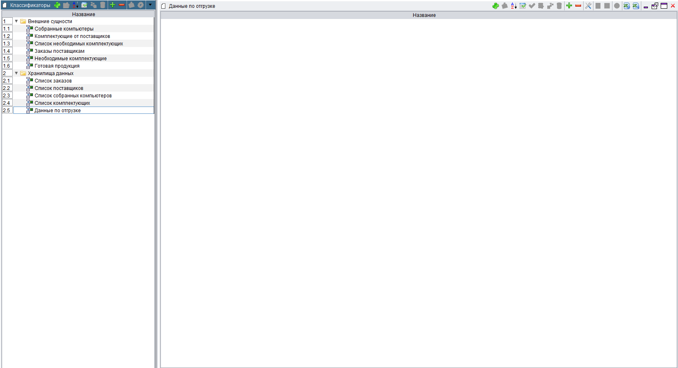
2. Созданная диаграмма декомпозиции в нотации DFD работы «Отгрузка и снабжение»
